Учреждение образования
«БЕЛОРУССКИЙ ГОСУДАРСТВЕННЫЙ ТЕХНОЛОГИЧЕСКИЙ УНИВЕРСИТЕТ»

Лабораторная работа № 6
«ПЕРЕМЕЖЕНИЕ/ДЕПЕРЕМЕЖЕНИЕ ДАННЫХ В ИНФОРМАЦИОННО-ВЫЧИСЛИТЕЛЬНЫХ СИСТЕМАХ»

Студент: Ободов П. А.
ФИТ 3 курс 2 группа
Преподаватель:
Нистюк Ольга Александровна

Цель: приобретение практических навыков использования методов перемежения/деперемежения двоичных данных в информационных системах.
Задачи:
1. Закрепить теоретические знания по алгебраическому описанию и использованию методов перемежения/деперемежения двоичных данных в информационных системах.
2. Разработать приложение для реализации метода перемежения/деперемежения символов в сообщениях на основе двоичного алфавита.
3. Результаты выполнения лабораторной работы оформить в виде описания разработанного приложения, методики выполнения экспериментов с использованием приложения и результатов эксперимента.

Теоретические сведения
Проанализированные и исследованные нами коды, как и большинство других кодов, которые были разработаны для увеличения надежности каналов передачи и хранения информации, наиболее эффективны, когда возникающие ошибки статистически независимы, т. е. вероятность передачи (хранения в памяти) любого символа одинакова. Однако довольно часто распределение ошибок носит взаимозависимый характер. В таких случаях говорят о группах (или пакетах) ошибок. Такие ошибки характерны и для каналов передачи, и для устройств памяти (главным образом магнитной и полупроводниковой; cм., например, [9−10, 19−22]). Существуют специальные коды, корректирующие пакетные ошибки, однако на практике чаще используют перемежение/деперемежение совместно с традиционными кодами.
Идея перемежения/деперемежения состоит в следующем. Еcли биты каждого кодового слова Хn передаются не в обычной последовательности, а через интервалы, превышающие ожидаемую длину пакета ошибок (в промежутки между битами одного слова вставляются биты других кодовых слов), то при возникновении такого типа ошибки обратная перемежению операция – деперемежение – разнесет («размажет») группу ошибок по всей совокупности кодовых слов, составляющих данное сообщение.
Длина пакета в нашем случае – это число рядом расположенных ошибочных битов. Например, если Хn = 1011111, а Yn = 1000011, то длина пакета ошибок составляет 3 бита (ошибочные биты подчеркнуты).

Предложено много алгоритмов перемежения/деперемежения. Наиболее простыми являются блочные [5]. При блочном перемежении входные биты делятся на блоки, которые последовательно записываются в строки некоторой таблицы, приведенной для наглядности на рис. 7.1.

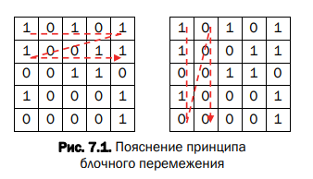

Передаваемая последовательность (1010110011…) делится на блоки по 5 битов. Каждый блок записывается в отдельную строку таблицы по порядку. Сообщение для передачи или хранения формируется при считывании символов из таблицы по столбцам: 11010000001… . Деперемежение производится в обратной последовательности. Для данного примера глубина перемежения (разница между позициями одного и того же символа до и после перемежения) равна 4: например, второй символ после перемежения станет шестым. Особенностью является неизменная позиция первого символа.
В общем случае выбор глубины перемежения зависит от двух факторов. С одной стороны, чем больше расстояние между соседними символами, тем большей длины пакет ошибок может быть исправлен. С другой стороны, чем больше глубина перемежения, тем сложнее аппаратно-программная реализация оборудования и больше задержка сигнала. Для борьбы с длинными пакетами ошибок желательно увеличивать размеры таблицы. Однако это приводит к увеличению задержки в отправке и декодировании сообщения.

Практическое задание
Вариант 5
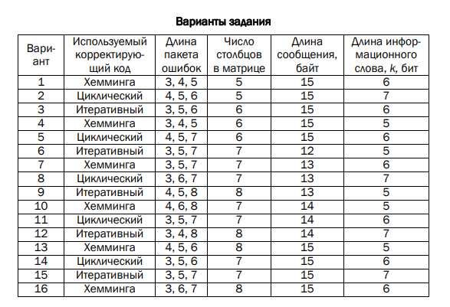
Задание 1
Необходимо разработать авторское приложение в соответствии с целью лабораторной работы. По умолчанию используется блочный перемежитель/деперемежитель. По желанию студент может использовать иной. Задание выполняется по указанию преподавателя в соответствии с вариантом из таблицы.
За основу разрабатываемого приложения может быть взято приложение из выполненной лабораторной работы, соответствующей заданному корректирующему коду.

function alternation(masN, k) {
const r = hemmingLength(k);
const n = k + r;

const matrix = [];
for (let i = 0, m = 0; i < k; i++) {
matrix.push([]);
for (let j = 0; j < n; j++, m++) {
matrix[i][j] = masN[m];
}
}

for (let i = 0, m = 0; i < n; i++) {
for (let j = 0; j < k; j++, m++) {
masN[m] = matrix[j][i];
}
}
return masN;
}
Листинг 1 – Реализация функции перемежителя
Функция alternation() берет каждый бит из строки данных и переставляет их таким образом, что сначала все биты с индексом 0, затем все биты с индексом 1, и так далее. Это делается для того, чтобы различные части данных были лучше сбалансированы, что может помочь корректировать ошибки при передаче данных.
function reAlternation(masN, k) {
const r = hemmingLength(k);
const n = k + r;

const matrix = [];
for (let j = 0, m = 0; j < n; j++) {
matrix.push([]);
for (let i = 0; i < k; i++, m++) {
matrix[j][i] = masN[m];
}
}

for (let j = 0, m = 0; j < k; j++) {
for (let i = 0; i < n; i++, m++) {
masN[m] = matrix[j][i];
}
}

return masN;
}
Листинг 2 – Реализация функции деперемежителя
Функция reAlternation() выполняет обратное действие функции alternation(). Она возвращает биты обратно в исходное положение, чтобы вернуть данные к их оригинальной структуре после кодирования и передачи.

Задание 2
Местоположение заданной группы ошибок выбирается (генерируется) случайным образом. Необходимо для группы ошибок каждой длины сгенерировать 30−40 случайных ситуаций. После деперемежения и исправления ошибок в сообщении сравнить передаваемую последовательность и полученную после исправления ошибок. Проанализировать эффективность перемежения/деперемежения.
function generationRandMasMod2(mas) {
for (let i = 0; i < mas.length; i++) {
mas[i] = Math.floor(Math.random() * 2);
}
return mas;
}
try {
error = parseInt(prompt("Введите место ошибки"));
errorLength = parseInt(prompt("Введите длину ошибки"));
for (let i = error; i < (error + errorLength); i++) {
masN[i] = (masN[i] + 1) % 2;
}
} catch (error) { }

addToOutput("<br>Строка с ошибками: ");
outMas(masN);

reAlternation(masN, k);
addToOutput("<br>Строка после re:перемежения: ");
outMas(masN);

searchErrorLong(masN, checkMatrix, k);
addToOutput("<br><br>Строка после исправления ошибок: ");
outMas(masN);

removeCheckBits(masK2, masN, checkMatrix);
addToOutput("<br><br>Строка после удаления проверочных бит: ");
outMas(masK2);
addToOutput("<br>");

addToOutput("<br>Исходная строка: "); outMas(masK);
}
Листинг 3 – Реализация функции генерации ошибки и сравнение передаваемой последовательности
Функция generationRandMasMod2() генерирует случайно ошибку там, где мы указываем в prompt. Cравнивается исходная передаваемая последовательность с полученной после исправления ошибок последовательность.
Результат выполнения программы

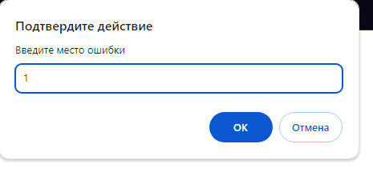
Рисунок 1 – Генерация ошибки
Для начала вводим местоположение ошибки и ее длину с клавиатуры.

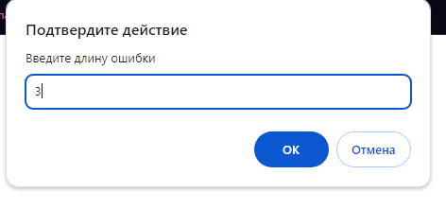
Рисунок 2 – Длина пакета ошибки
Далее вводим длину пакета ошибки равную 3,4,5.

Сначала отображается исходное сообщение. После выводим проверочную матрицу. Дополняем информационное сообщение дополнительными битами.
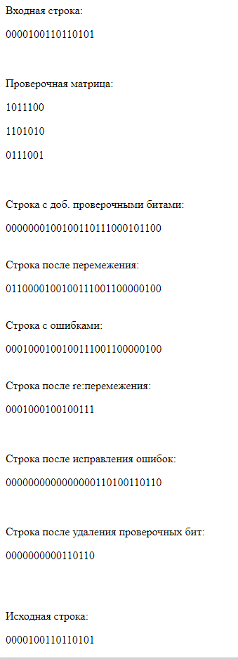
Затем вызывается функция ReAlternation(), которая выполняет деперемежение. После деперемежения вызывается функция SearchErrorLong(), которая ищет ошибки и исправляет их. Далее удаляем проверочные биты для дальнейшей проверки. После исправления ошибок выводится полученная последовательность. Cравнивается исходная передаваемая последовательность с полученной после исправления ошибок последовательность.

Вывод
Я приобрел практические навыки использования методов перемежения/деперемежения двоичных данных в информационных системах. Закрепил теоретические знания по алгебраическому описанию и использованию методов перемежения/деперемежения двоичных данных в информационных системах. Разработал приложение для реализации метода перемежения/деперемежения символов в сообщениях на основе двоичного алфавита. Результаты выполнения лабораторной работы оформил в виде описания разработанного приложения, методики выполнения экспериментов с использованием приложения и результатов эксперимента.

